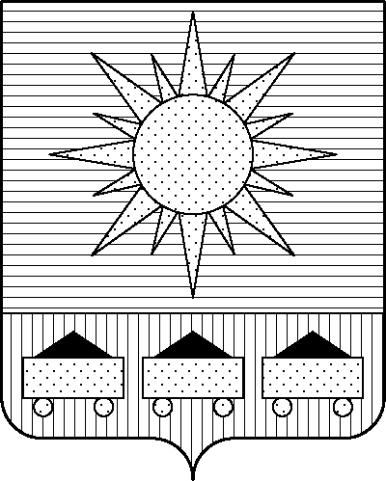

ПРИМОРСКИЙ КРАЙ

КОНТРОЛЬНО-СЧЕТНАЯ ПАЛАТА

АРТЕМОВСКОГО ГОРОДСКОГО ОКРУГА

ЗАКЛЮЧЕНИЕ

22.03.2024 г. Артем № 51

На проект постановления администрации Артемовского городского округа
«О внесении изменений в постановление администрации Артемовского
городского округа от 14.01.2020 № 52-па «Об утверждении муниципальной
программы «Управление средствами бюджета Артемовского городского округа»
(в ред. от 01.02.2024 № 113-па)

Заключение на проект постановления администрации Артемовского городского округа «О внесении изменений в постановление администрации Артемовского городского округа от 14.01.2020 № 52-па «Об утверждении муниципальной программы «Управление средствами бюджета Артемовского городского округа» (в ред. от 01.02.2024 № 113-па) (далее – проект постановления) подготовлено на основании пункта 2 статьи 157 Бюджетного кодекса Российской Федерации, раздела 8 Положения о контрольно-счетной палате Артемовского городского округа, утвержденного решением Думы Артемовского городского округа от 22.12.2005 № 254, пункта 2.4 Положения о бюджетном процессе в Артемовском городском округе, утвержденного решением Думы Артемовского городского округа от 25.05.2006 № 322, плана работы контрольно-счетной палаты на 2024 год.
Проект постановления представлен в контрольно-счетную палату Артемовского городского округа финансовым управлением администрации Артемовского городского округа 19.03.2024 с пояснительной запиской и обоснованием вносимых изменений.
Проведенной экспертизой проекта постановления установлено:
1. Изменение муниципальной программы «Управление средствами бюджета Артемовского городского округа» (далее – Программа) связано с внесением изменений в объемы финансового обеспечения мероприятий, приводящие к изменению объемов финансового обеспечения реализации Программы в целом.
2. Проектом постановления объем финансового обеспечения Программы по сравнению с утвержденной редакцией Программы от 01.02.2024 № 113-па увеличивается на 9 105,21147 тыс. рублей и составит 204 674,41799 тыс. рублей, в том числе по годам: 2021 год – 25 558,86444 тыс. рублей; 2022 год – 24 998,47874 тыс. рублей; 2023 год – 35 516,34844 тыс. рублей; 2024 год – 47 930,38122 тыс. рублей; 2025 год – 34 217,62577 тыс. рублей; 36 452,71938 тыс. рублей.
Общий объем финансового обеспечения Программы на 2024 год в проекте постановления не соответствует объему бюджетных ассигнований на реализацию данной Программы в решении Думы Артемовского городского округа от 05.12.2023 № 230 «О бюджете Артемовского городского округа на 2024 год и плановый период 2025 и 2026 годов» (далее - решение о бюджете № 230).
В соответствии с бюджетным законодательством главному распорядителю бюджетных средств – финансовому управлению администрации Артемовского городского округа, необходимо внести предложение по корректировке показателей Программы в решении о бюджете № 230.
Проектом постановления Приложение 1 «Перечень мероприятий Программы» к муниципальной программе излагается в новой редакции.
Объем финансового обеспечения комплекса процессных мероприятий Программы «1.1. Обеспечение взаимодействия в едином информационном пространстве муниципальных учреждений» в 2024 году увеличивается на 4 441,360 тыс. рублей:
На эту же сумму увеличиваются бюджетные ассигнования по мероприятию «1.1.3. Технологическая централизация бухгалтерского учета».
Бюджетные ассигнования планируются на приобретение средств защиты информации и проведение аттестации и переаттестации рабочих мест единой централизованной информационной системы бухгалтерского учета Артемовского городского округа для обеспечения защиты персональных данных.
Объем финансового обеспечения комплекса процессных мероприятий Программы «2.1. Обеспечение деятельности органов местного самоуправления (органов администрации) Артемовского городского округа» в 2024 году увеличивается на 4 663,85147 тыс. рублей.
На эту же сумму увеличиваются бюджетные ассигнования по мероприятию «2.1.1. Обеспечение деятельности финансового управления администрации Артемовского городского округа».
Бюджетные ассигнования в сумме 85,00 тыс. рублей планируются на оборудование рабочего места системой единого межведомственного электронного взаимодействия; в сумме 4 578, 85147 тыс. рублей на оплату труда, в связи с индексацией в 2023 году должностных окладов муниципальных служащих.
Соответствующие изменения вносятся в паспорт и текстовую часть Программы.
Заказчиком программы предоставлено финансово-экономическое обоснование начальной (максимальной) цены контракта в соответствии с требованием статьи 22 Федерального закона от 05.04.2013 № 44-ФЗ «О контрактной системе в сфере закупок товаров, работ, услуг для обеспечения государственных и муниципальных нужд». При обосновании использован метод сопоставимых рыночных цен.
По итогам экспертизы проекта постановления администрации Артемовского городского округа «О внесении изменений в постановление администрации Артемовского городского округа от 14.01.2020 № 52-па «Об утверждении муниципальной программы «Управление средствами бюджета Артемовского городского округа» (в ред. от 01.02.2024 № 113-па) контрольно-счетная палата Артемовского городского округа предлагает учесть предложение, изложенное в заключении.

Председатель контрольно-счетной палаты
Артемовского городского округа Е.Г. Герасимова

